问题1：真机调试模拟器安装

<https://ask.dcloud.net.cn/article/151>

问题2：购物车修改数量之后返回页面数量还原到了之前的

问题原因：购物车数据使用的storage本地存储，修改数量之后并没有更新storage

‘+’号和’-’号方法修改为：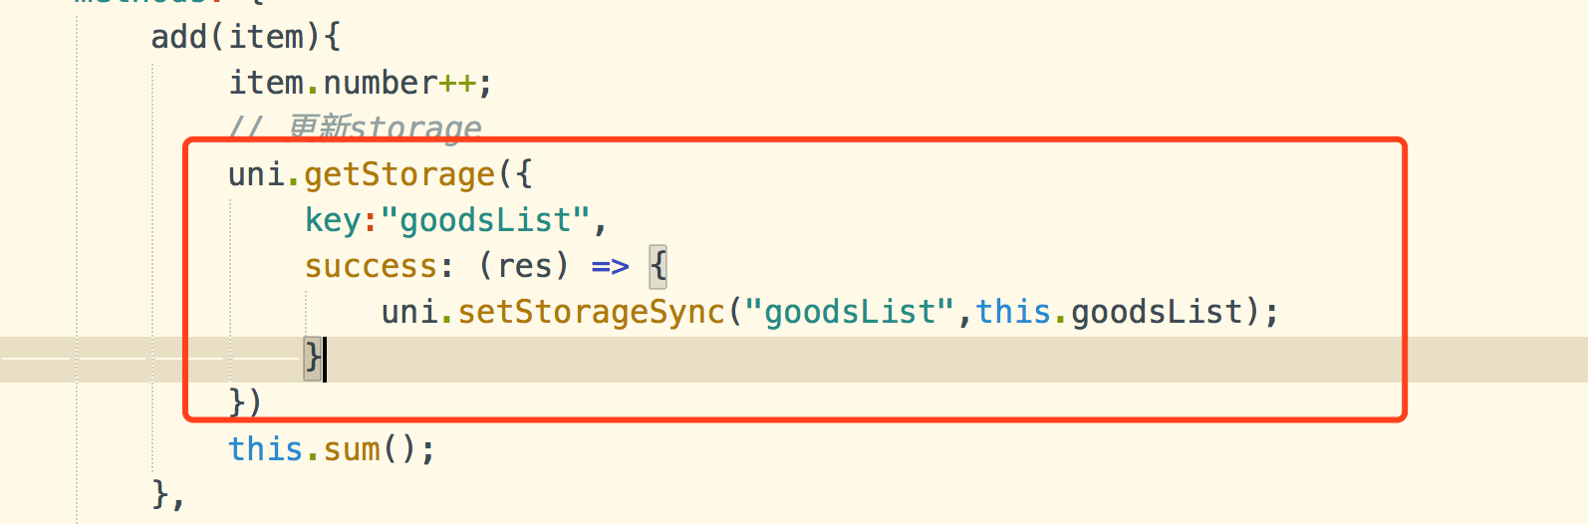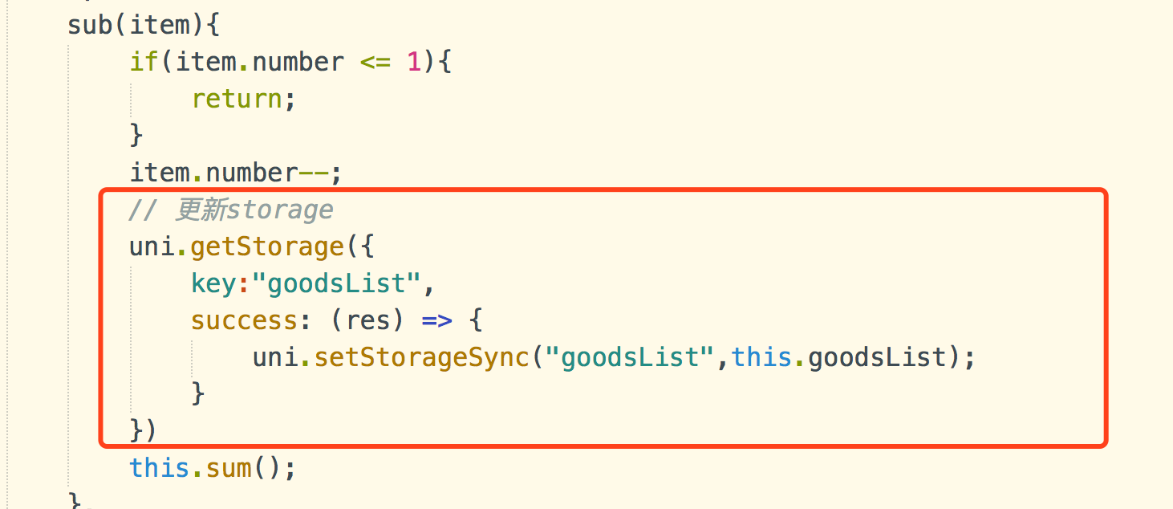

提示：storage是本地持久化存储，刷新页面之后数据还是存在的，vuex状态管理刷新页面数据会丢失

问题3：在购物车中点击进入商品详情，点击加入购物车没反应，从商品列表中可以正常添加

修改：goods.vue中添加购物车方法 this.setGoodsList(goodsList)是在if语句花括号的外面 不是里面 无论判断商品是否存在都要更新storage

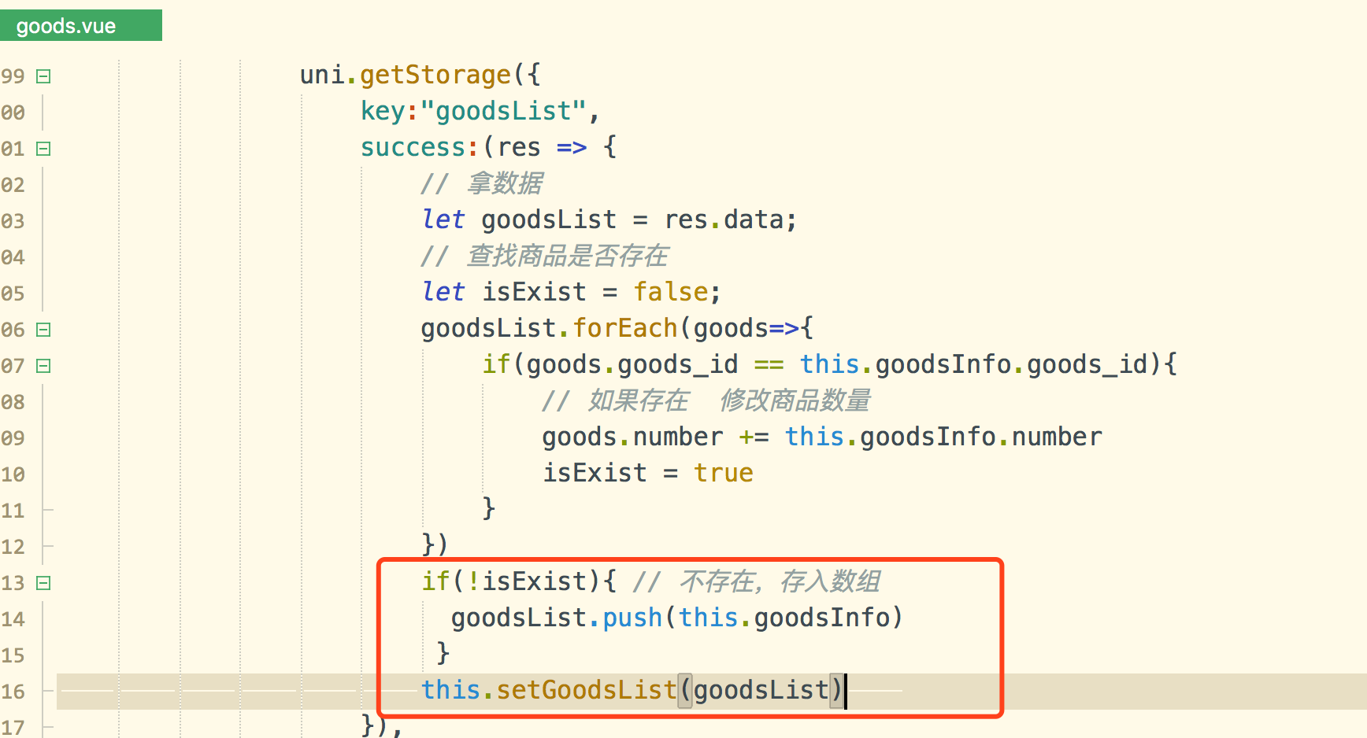

问题4：从购物车进入商品详情页面（goods.vue）时，再次点击添加购物车商品数量统计有误

原因：为了保证在商品详情中当前添加的商品从数量1开始计算，进行数据初始化操作

添加代码

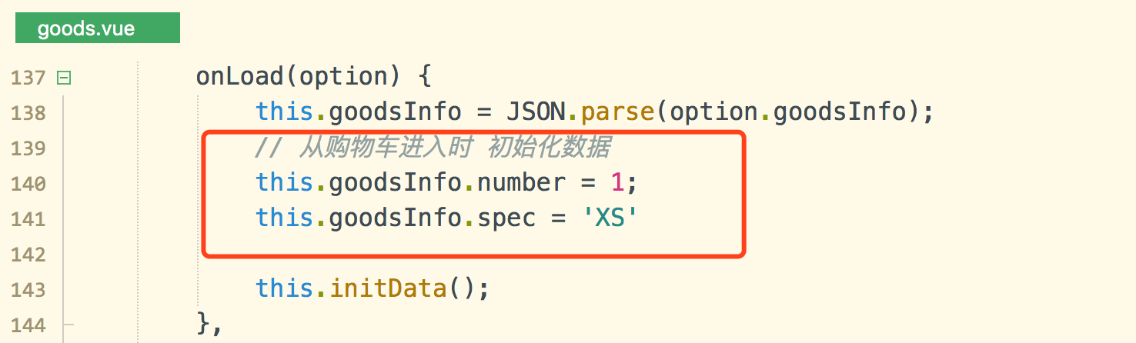

问题5： 瀑布流展示是从上到下排列，并不是从左到右进行排列的

通过css实行的瀑布流是从上到下进行排列的，如果想实现从左到右的方式，可以通过js来实现，参考下面的链接

<https://www.cnblogs.com/ainyi/p/8766281.html>

问题6：小程序视频无法播放

this.videoContext.requestFullScreen({direction:0});

全屏方法在小程序（测试了支付宝和微信都不行）端不起作用（官方并没有做出解释）

不能调用全屏方法，只能手动设置样式（在小程序端先把播放器设置成屏幕大小的样式，通过播放暂停控制播放器的显示隐藏）

第一步：修改样式

.myVideo{

    position: fixed;

    top: 50%;

    right: 100%;

    // #ifdef MP

    top: 0;

    right: 0;

    z-index: 99;

    width: 100%;

    height: 100%;

    // #endif

}

第二步：添加data, v-show控制

showVideo: true // 小程序端隐藏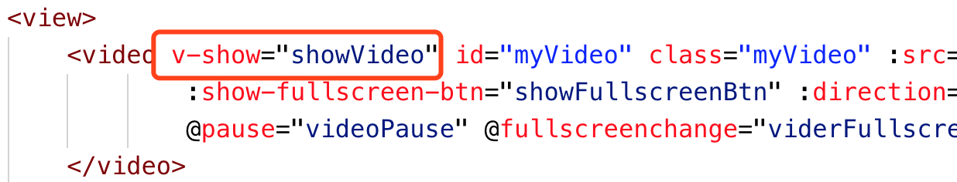

第三步：onLoad中添加代码 小程序端播放器隐藏

// #ifdef MP

            this.showVideo = false

            // #endif

第四步：播放和暂停方法修改

播放不能实现全屏，手动显示播放器，暂停时手动隐藏播放器

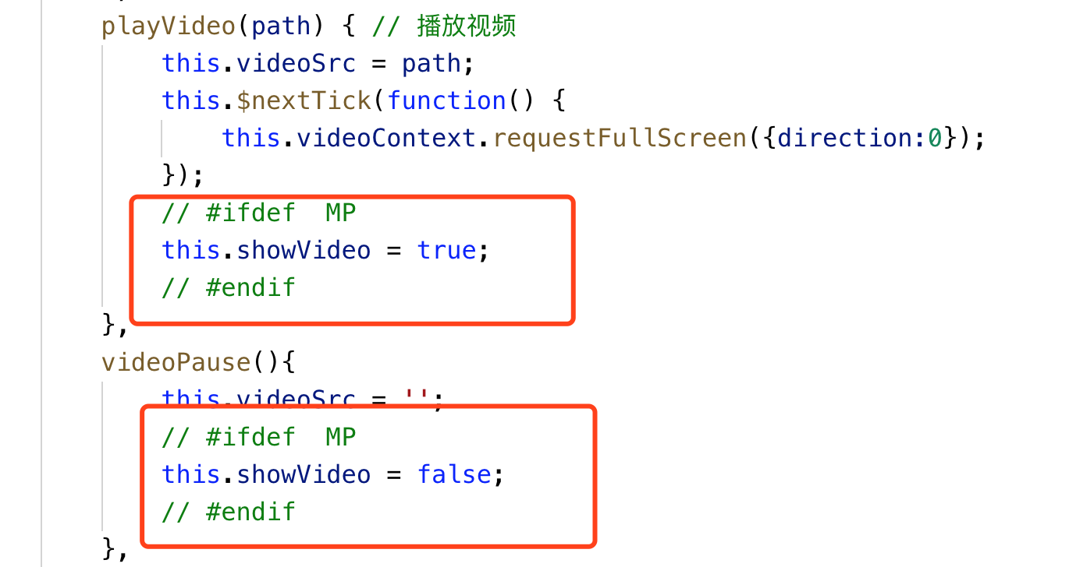

问题7：选择规格和数量添加商品之后，购物车数量计算有误

（number转为了string类型）

修改：goods.vue中下面代码，进行类型转换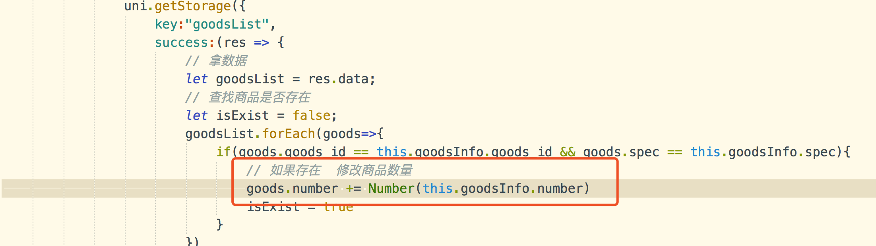

问题8：购物车选中删除后，再次进入购物车删除内容改变，Storage删除数据有误

修改，cart.vue中修改方法 handleSingleDelete

如下